**ВСЕРОССИЙСКАЯ ПОЛИТИЧЕСКАЯ ПАРТИЯ**

**«ЕДИНАЯ РОССИЯ»**

**БРЯНСКОЕ РЕГИОНАЛЬНОЕ ОТДЕЛЕНИЕ**

**УТВЕРЖДЕНО**

решением Президиума

Регионального политического совета

Брянского регионального отделения

Всероссийской политической партии

«**ЕДИНАЯ РОССИЯ**»

от **«24».11.2022 года**

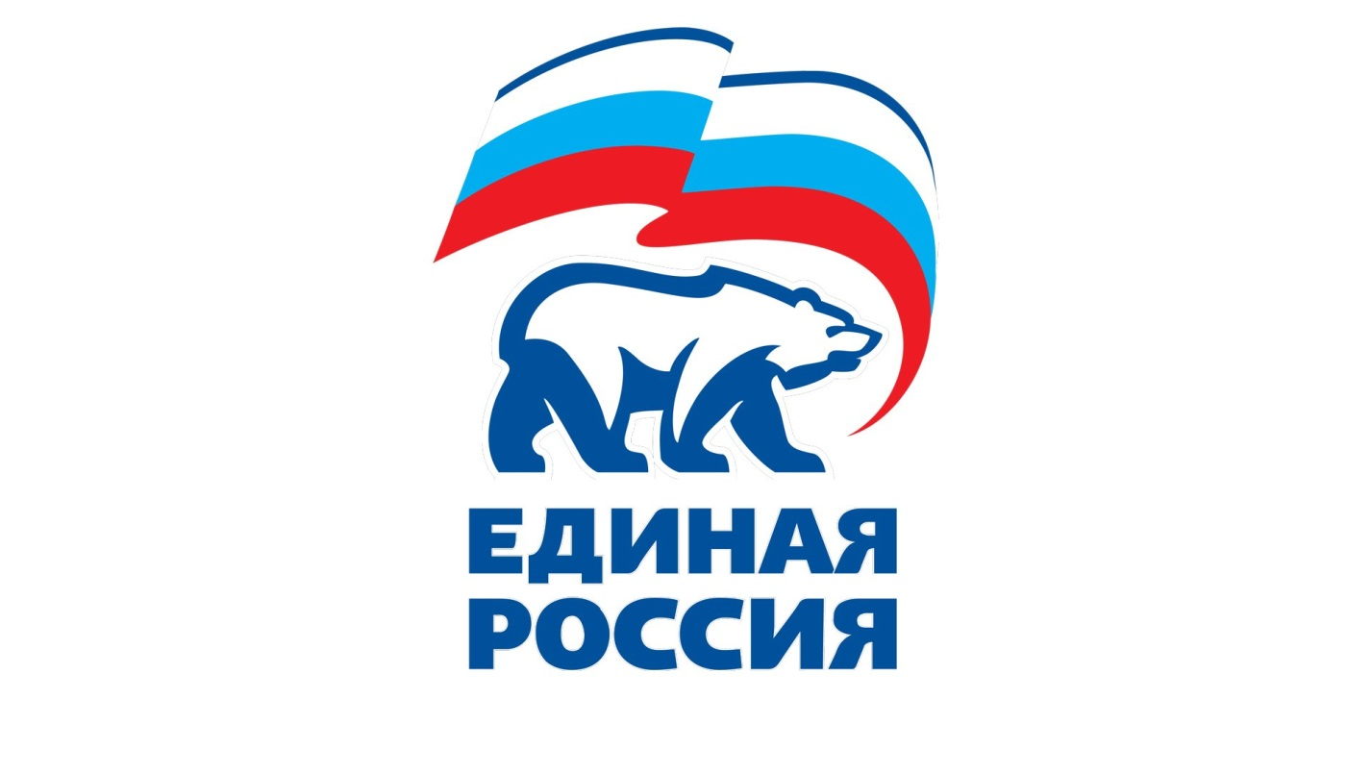

**ПОЛОЖЕНИЕ**

**о Конкурсе детского рисунка**

**«ПРОЕКТЫ ДЛЯ ВСЕХ»**

**Брянск 2022**

1. **Общие положения.**

1.1. Настоящее Положение о проведении конкурса детского рисунка «Проекты для всех» (далее – Конкурс) определяет порядок организации и проведения Конкурса в Брянском региональном отделении Всероссийской политической партии **«ЕДИНАЯ РОССИЯ»**.

1.2. Конкурс проводится с целью популяризации деятельности федеральных проектов партии **«ЕДИНАЯ РОССИЯ»** среди подрастающего поколения, формирования активной гражданской позиции у детей и подростков, развития творческих способностей у школьников, эстетического и нравственного воспитания подрастающего поколения, патриотического воспитания на основе приобщения к художественным ценностям России.

1.3. Участие в Конкурсе является добровольным, основанным на принципах состязательности и равенства среди участников Конкурса.

1. **Условия участия в Конкурсе**

2.1. Участниками Конкурса являются дети и подростки с 6 до 16 лет, проживающие на территории Брянской области.

2.2. К участию в Конкурсе допускаются дети и подростки, подавшие в Местные и Региональный исполнительный комитет партии **«ЕДИНАЯ РОССИЯ»** свои работы и заявки об участии в Конкурсе в срок с 24 ноября по 20 декабря 2022 года.

2.3. Поступившие в Местные и Региональный исполнительный комитет Партии работы и заявки об участии в Конкурсе незамедлительно доводятся до Конкурсной комиссии.

1. **Организация Конкурса**

3.1. Организатором Конкурса является Брянское региональное отделение партии **«ЕДИНАЯ РОССИЯ»**. Организационно-методическое обеспечение Конкурса осуществляет Региональный исполнительный комитет Партии.

3.2. Местные отделения Партии по поручению Регионального исполнительного комитета Партии обеспечивают доведение информации о проведении Конкурса до участников Конкурса, а также предоставление в Региональный исполнительный комитет Партии поступивших от участников Конкурса работ и заявок об участии в Конкурсе.

3.3. Конкурс проводится в двух возрастных категориях:

* дети от 6 до 10 лет включительно;
* дети от 11 до 16 лет включительно.

3.4. К участию в Конкурсе принимаются детские художественные работы (живопись, графика), рассказывающие о реализации федеральных проектов Партии **«ЕДИНАЯ РОССИЯ»** в Брянской области.

3.5. Для участия в Конкурсе его участник должен нарисовать рисунок, посвященный реализации одного из федеральных проектов партии **«ЕДИНАЯ РОССИЯ»** в Брянской области, согласно перечню, установленному в приложении №1 к настоящему Положению, **при этом главным героем\героями рисунка должен стать медвежонок\медвежата, также допускаются изображения медведей (пример в приложении №4).**

3.6. Для участия в Конкурсе его участникам необходимо принести работы и заявки об участии в Конкурсе в Местное (районное) отделение партии **«ЕДИНАЯ РОССИЯ»** с 24 ноября по 20 декабря 2022 года. С телефонами и адресами Местных отделений Партии можно ознакомиться на официальном сайте Брянского регионального отделения Партии: <https://bryansk.er.ru/>.

3.7. Направляя рисунок на Конкурс, участник гарантирует, что является автором данного рисунка.

3.8. Одним автором может быть представлена только одна работа.

3.9. Рисунки должны быть выполнены без помощи родителей и педагогов, и сопровождаться заявкой на участие в Конкурсе, согласно приложению №2 к настоящему Положению и согласием на обработку персональных данных, согласно приложению №3 к настоящему Положению.

3.10. Конкурсные работы, направленные после завершения срока приема или не отвечающие условиям Конкурса, не рассматриваются.

**4. Сроки проведения Акции.**

4.1. Конкурс проводится в период с 24 ноября по 20 декабря 2022 г.

4.2. Этапы проведения Конкурса:

* первый этап (24-28.11.2022 г.) – информирование участников;
* второй этап (24.11.2022 г. – 20.12.2022 г.) – приём работ,
* третий этап (20-25.12.2022 г.) - работа Конкурсной комиссии, определение финалистов, информирование о результатах проведения Конкурса;
* четвертый этап (25.12.2022 г.) – оглашение результатов Конкурса, награждение победителей.

1. **Конкурсная комиссия**

5.1. Для осуществления отбора лучших работ в рамках проведения Конкурса и установления итогов Конкурса решением Президиума Регионального политического совета Партии утверждается состав Конкурсной комиссии и назначается Председатель Конкурсной комиссии.

5.2. Заседания Конкурсной комиссии созываются ее Председателем по мере необходимости.

5.3. Заседание Конкурсной комиссии является правомочным, если на нем присутствует более половины от установленного числа членов Конкурсной комиссии.

5.4. Решения Конкурсной комиссии принимаются большинством голосов от числа присутствующих на заседании членов Конкурсной комиссии при наличии кворума.

5.5. При принятии Конкурсной комиссией решения в случае равного числа голосов членов Комиссии, поданных за или против, голос Председателя Комиссии является решающим.

5.6. Конкурсная комиссия формируется в количестве не менее пяти человек, при этом в состав Конкурсной комиссии должно быть включено не менее одного представителя Региональной контрольной комиссии Брянского регионального отделения Партии, и не менее одного члена Президиума Регионального политического совета Брянского регионального отделения Партии.

1. **Подведение итогов Конкурса**

6.1. Конкурсная комиссия производит оценку работ, представленных участниками Конкурса.

6.2. Оценка работ осуществляется по бальной системе (от 1 до 5 баллов), с учетом критериев оценки:

* соответствие тематике Конкурса;
* оригинальность авторского подхода и глубина раскрытия темы;
* образность, эмоциональность, выразительность;
* творческий подход;
* аккуратность и художественность исполнения.

6.3. По итогам оценки представленных на Конкурс работ, Конкурсная комиссия определяет победителей Конкурса (1-ое, 2-ое, 3-е места) в каждой из номинаций.

6.4. Конкурсная комиссия также вправе определить победителей по каждой из категорий федеральных проектов партии **«ЕДИНАЯ РОССИЯ»** в Брянской области.

6.5. Победителям конкурса вручаются дипломы Брянского регионального отделения партии **«ЕДИНАЯ РОССИЯ»** и ценные подарки.

6.6. В случае определения победителей в отдельных категориях, предусмотренных пунктом 6.4. настоящего Положения Конкурсная комиссия вправе принять решение о награждении номинантов дипломом и ценным подарком.

Решения Конкурсной комиссии, предусмотренные пунктами 6.3. - 6.6. утверждаются Президиумом Регионального политического совета Партии.

Информация о победителях Конкурса и победителях в номинациях Конкурса (при их определении) публикуется в средствах массовой информации и на официальном сайте Брянского регионального отделения Партии в сети Интернет.

1. **Финансирование**

7.1. Расходы, связанные с организацией Конкурса, осуществляются из средств членских взносов, привлеченных Региональным исполнительным комитетом Партии Брянского регионального отделения Партии.

**8. Прочие условия.**

8.1. Организаторы Конкурса оставляют за собой право использовать конкурсные работы в некоммерческих целях в случае и порядке, предусмотренном законодательством об авторском праве.

8.2. Передавая Работу на Конкурс, авторы, соглашаются с условиями Конкурса, указанными в данном Положении, в том числе дают согласие:

* размещать рисунок на сайте и в социальных сетях Брянского регионального отделения Партии **«ЕДИНАЯ РОССИЯ»;**
* публиковать рисунки в электронных и печатных версиях СМИ;
* использовать рисунки при изготовлении печатной продукции и в организации последующих региональных и федеральных выставок;
* на обработку своих персональных данных.

**9. Контактная информация.**

9.1. Официальный сайт Брянского регионального отделения Партии «ЕДИНАЯ РОССИЯ»: <https://bryansk.er.ru/>.

9.2. Официальные страницы Брянского регионального отделения Партии «ЕДИНАЯ РОССИЯ» в социальных сетях:

* ВКонтакте: <https://vk.com/er_bryansk>
* Одноклассники: <https://ok.ru/group/55239349305493>
* Телеграмм: <https://t.me/er_bryansk> .

9.3. Общая координация Конкурса: Волков Максим Александрович, e-mail: ma.volkov@bryansk.er.ru, м.т.: +7 (930) 820-70-06

***Приложение 1***

**Федеральные проекты партии «ЕДИНАЯ РОССИЯ»**

**в Брянской области**

**«Безопасные дороги»** (цель проекта - повышение безопасности дорожного движения, направленное на сохранение жизни, здоровья и имущества граждан);

**«Здоровое будущее»** (цель проекта - содействие оказанию эффективной, качественной и доступной медицинской помощи гражданам и укрепление их здоровья);

**«Историческая память»** (цель проекта - сохранение исторического наследия России, содействие патриотическому воспитанию молодежи, через поддержку ветеранов, благоустройство памятников и мемориалов, поисковую работу);

**«Детский спорт»** (цель проекта - приобщение детей и подростков к систематическим занятиям физической культурой и спортом, формирование навыков здорового образа жизни среди подрастающего поколения, строительство физкультурно-оздоровительных комплексов и умных спортивных площадок, реконструкция спортивных залов в сельских школах);

**«Крепкая семья»** (цель проекта - содействие в поддержке и укреплении института семьи);

**«Культура малой родины»** (цель проекта - расширение возможностей для культурной жизни населения и формирование гармоничной, всесторонне развитой личности, ремонт сельских домов культуры и школ искусств, приобретение для них оборудования, создание модельных библиотек, постановка новых спектаклей);

**«Российское село»** (цель проекта - развитие сельских территорий, делающее привлекательной жизнь на селе и способствующее росту производства сельхозпродукции);

**«Старшее поколение»** (цель проекта - повышение качества жизни и благополучия граждан старшего поколения, создание условий для активного здорового долголетия);

**«Защита животного мира»** (цель проекта - ответственное отношение граждан к диким, домашним и безнадзорным животным, помощь приютам);

**«Чистая страна»** (цель проекта - улучшение качества окружающей среды, через проведение экологических акций);

**«Новая школа»** (поддержка и развитие системы общего, профессионального и дополнительного образования, строительство и ремонт школ и детских садов);

**«Единая страна – доступная среда»** (цель проекта - поддержка и интеграция в общество людей с инвалидностью);

**«Городская среда»** (цель проекта - создание благоприятной современной городской среды, благоустройство парков, площадей, скверов, а также дворовых территорий);

**«Zа самбо»** (цель проекта - формирование условий для физического, гражданского, патриотического и нравственного воспитания школьников посредством самбо в рамках общего и дополнительного образования).

Подробнее ознакомиться с реализацией федеральных проектов партии **«ЕДИНАЯ РОССИЯ»** в Брянской области можно на официальном сайте Брянского регионального отделения партии **«ЕДИНАЯ РОССИЯ»**: <https://bryansk.er.ru/>.

***Приложение 2***

**ФОРМА ЗАЯВКИ УЧАСТНИКА**

**конкурса рисунков «Проекты для всех»**

Ф.И. О. участника _________________________________________________

Возраст участника (полных лет) _____________________________________

Город (населённый пункт) ___________________________________________

Наименование образовательного учреждения (полностью): _______________

__________________________________________________________________

Название работы: ___________________________________________________

Контактный телефон (родителей или руководителя): _____________________

Электронный адрес: ________________________________________________

***Приложение 3***

**Согласие субъекта персональных данных (либо его законного представителя) на обработку персональных данных**

Я,________________________________________________________________,

дата рождения____________________, данные документа, удостоверяющего личность___________________________________________________________ ______________________________________________________________________________________________мобильный телефон___________________, адрес электронной почты__________________,

адрес регистрации_________________________________________________, место работы __________________________________________ , являюсь законным представителем несовершеннолетнего (-ней) даю свое согласие, в соответствии с Федеральным законом от 27 июля 2006 года № 152-ФЗ «О персональных данных» в целях участия в конкурсе рисунков «Приключения медвежонка» даю согласие организационному комитету, пункт 3.3 Положения о проведении конкурса, на автоматизированную, а также без использования средств автоматизации обработку, включая сбор, запись, систематизацию, накопление, хранение, уточнение (обновление, изменение), извлечение, использование, передачу (распространение, предоставление, доступ), обезличивание, блокирование, удаление, уничтожение), моих персональных данных.

Настоящее согласие действует со дня его подписания в течение неопределенного срока. Согласие может быть отозвано мною в любое время на основании моего письменного заявления.

«____» _____________ 2022 г. __________________

(подп.)

***Приложение 4***

**ПРИМЕР РИСУНКА**

